第十六章 5 反冲运动 火箭

思考与讨论
你知道章鱼、乌贼怎样游泳吗？它们先把水吸入体腔，然后用力压水，通过身体前面的孔将水喷出，使身体很快地运动。
章鱼能够调整自己的喷水口的方向，这样可以使得身体向任意方向前进。
你认为章鱼游泳时应用了什么物理原理？
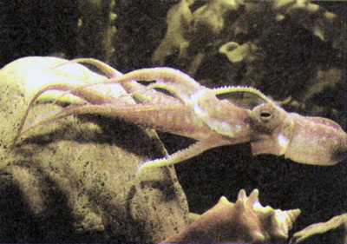
图16.5-1 章鱼

反冲
根据动量守恒定律，如果一个静止的物体在内力的作用下分裂为两个部分，一部分向某个方向运动，另一部分必然向相反的方向运动。这个现象叫做反冲（recoil）。章鱼的运动利用了反冲的原理。
在实际中常常需要考虑反冲现象。用枪射击时，子弹向前飞去，枪身发生反冲向后运动。枪身的反冲会影响射击的准确性，所以用步枪射击时要把枪身抵在肩部，以减少反冲的影响。
农田、园林的喷灌装置能够一边喷水一边旋转，这是因为喷口的朝向稍有偏斜，水从喷口喷出时，喷管因反冲而旋转。这样可以自动改变喷水的方向。
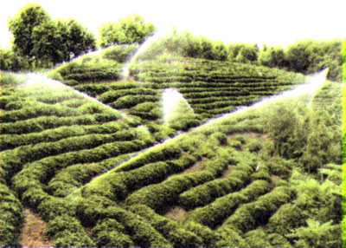
图16.5-2 喷灌装置

做一做
一
把一个气球吹起来，用手捏住气球的通气口（图16.5-3），然后突然放开，让气体喷出，观察气球的运动。
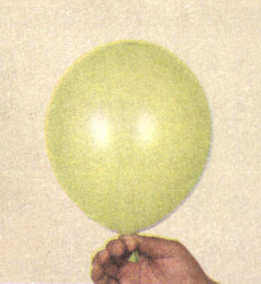
图16.5-3 放手后观察气球的运动
二
如图16.5-4所示，把弯管装在可旋转的盛水容器的下部。当水从弯管流出时，容器就旋转起来。
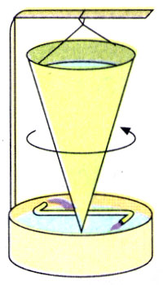
图16.5-4 反冲现象的演示

火箭
我国早在宋代就发明了火箭（图16.5-5）。箭杆上捆一个前端封闭的火药筒，点燃后生成的燃气以很大速度向后喷出，箭杆由于反冲而向前运动。
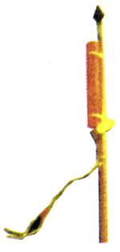
图16.5-5 古代的火箭（模型）
喷气式飞机和火箭的飞行应用了反冲的原理，它们都是靠喷出气流的反冲作用而获得巨大速度的。现代的喷气式飞机，靠连续不断地向后喷出气体，飞行速度能够超过1 000 m/s。

思考与讨论
质量为m的人在远离任何星体的太空中，与他旁边的飞船相对静止。由于没有力的作用，他与飞船总保持相对静止的状态。
这个人手中拿着一个质量为Δm的小物体。现在他以相对于飞船为u的速度把小物体抛出（图16.5-6）。
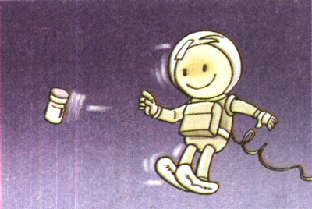
图16.5-6 人的速度改变量是多少？
1．小物体的动量改变量是多少？
2．人的动量改变量是多少？
3．人的速度改变量是多少？

设火箭在时间Δt内喷射燃气的质量是Δm，喷出燃气的速度是u，喷出燃气后火箭的质量是m。我们设法计算火箭获得的速度Δv。
根据动量守恒定律，火箭原来的动量为零，喷气后火箭与燃气的总动量仍然应该是零，即
mΔv+Δmu=0
解出
Δv＝－$\frac{Δm}{m}$u （1）

在这里的分析中，我们实际上在以“原来的”火箭为参照物。
（1）式表明，火箭喷出的燃气的速度u越大、火箭喷出物质的质量与火箭本身质量之比$\frac{Δm}{m}$越大，火箭获得的速度越大。现代火箭喷气的速度在2 000～4 000 m/s，近期内难以大幅度提高。因此，若要提高火箭的速度，需要在减轻火箭本身质量上面下功夫。火箭起飞时的质量与火箭除燃料外的箭体质量之比叫做火箭的质量比，这个参数一般小于10，否则火箭结构的强度就有问题。但是，这样的火箭还是达不到发射人造地球卫星的7.9 km/s的速度。
为了解决这个问题，苏联科学家齐奥尔科夫斯基（K．Э．Циолковский，1857～1935）提出了多级火箭的概念。把火箭一级一级地接在一起，第一级燃料用完之后就把箭体抛弃，减轻负担，然后第二级开始工作，这样一级一级地连起来，理论上火箭的速度可以提得很高。但是实际应用中一般不会超过四级，因为级数太多时，连接机构和控制机构的质量会增加得很多，工作的可靠性也会降低。
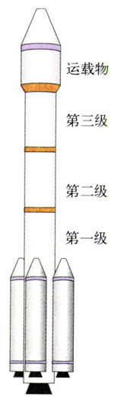
图16.5-7 三级火箭
我国自1956年建立了专门的航天研究机构到现在，火箭技术有了长足的发展。1964年6月，我国自行研制的运载火箭首次升空。1970年4月24日，我国第一颗人造卫星一次发射成功。我国的大型系列运载火箭以“长征”命名，至今已经完成数十次各种卫星的发射任务，成功地实现了载人航天飞行，并在国际航天市场占有一席之地。我国的火箭技术已经跨入了世界先进行列。
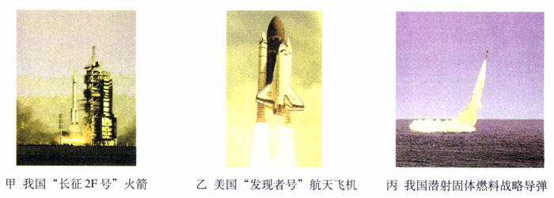
图16.5-8 几种著名的喷气式飞行器

问题与练习
1．一个连同装备共有100 kg的宇航员，脱离宇宙飞船后，在离飞船45 m的位置与飞船处于相对静止的状态。装备中有一个高压气源，能以50 m/s的速度喷出气体。宇航员为了能在10 min时间内返回飞船，他需要在开始返回的瞬间一次性向后喷出多少气体？
2．一架喷气式飞机，飞行速度是800 m/s，如果它喷出的气体相对飞机的速度小于800 m/s，那么以地面为参考系，气体的速度方向实际上是与飞机飞行的方向相同的。如果在这种情况下继续喷出气体，飞机的速度还会增加吗？为什么？
3．一个士兵坐在皮划艇上，他连同装备和皮划艇的总质量共120 kg。这个士兵用自动步枪在2s时间内沿水平方向连续射出10发子弹，每发子弹质量10 g，子弹离开枪口时相对地面的速度都是800 m/s。射击前皮划艇是静止的。求连续射击后皮划艇的速度是多大。

